

**"Денсаулық сақтау саласының кадрларын даярлықтан өткізу, олардың біліктілігін арттыру және қайта даярлау туралы құжаттарды беру" мемлекеттік көрсетілетін қызмет регламентін бекіту туралы**

***Күшін жойған***

Атырау облысы әкімдігінің 2015 жылғы 02 қазандағы № 311 қаулысы. Атырау облысының Әділет департаментінде 2015 жылғы 02 қарашада № 3330 болып тіркелді. Күші жойылды - Атырау облысы әкімдігінің 2019 жылғы 25 желтоқсандағы № 304 (алғашқы ресми жарияланған күнінен кейін күнтізбелік он күн өткен соң қолданысқа енгізіледі) қаулысымен

      Ескерту. Күші жойылды - Атырау облысы әкімдігінің 25.12.2019 № 304 (алғашқы ресми жарияланған күнінен кейін күнтізбелік он күн өткен соң қолданысқа енгізіледі) қаулысымен.

      "Мемлекеттік көрсетілетін қызметтер туралы" Қазақстан Республикасының 2013 жылғы 15 сәуірдегі Заңының 16-бабының 3-тармағына сәйкес Атырау облысы әкімдігі **ҚАУЛЫ ЕТЕДІ:**

      1. Осы қаулының қосымшасына сәйкес "Денсаулық сақтау саласының кадрларын даярлықтан өткізу, олардың біліктілігін арттыру және қайта даярлау туралы құжаттарды беру" мемлекеттік көрсетілетін қызмет регламенті бекітілсін.  
      2. Атырау облысы әкімдігінің 2014 жылғы 11 шілдедегі № 191 "Денсаулық сақтау саласының кадрларын даярлықтан өткізу, олардың біліктілігін арттыру және қайта даярлау туралы құжаттарды беру" мемлекеттік көрсетілетін қызмет регламентін бекіту туралы" қаулысының (нормативтік құқықтық актілерді мемлекеттік тіркеу тізілімінде № 2963 тіркелген, 2014 жылғы 19 тамызда "Атырау" газетінде жарияланған) күші жойылды деп танылсын.  
      3. Осы қаулының орындалуын бақылау Атырау облысы әкімінің орынбасары Ш.Ж. Мұқанға жүктелсін.  
      4. Осы қаулы әділет органдарында мемлекеттік тіркелген күннен бастап күшіне енеді және ол алғашқы ресми жарияланған күнінен кейін күнтізбелік он күн өткен соң қолданысқа енгізіледі.

|  |  |
| --- | --- |
| *Облыс әкімі* | *Б. Ізмұхамбетов* |

|  |  |
| --- | --- |
|  | Атырау облысы әкімдігінің 2015 жылғы "2" қазандағы № 311 қаулысына қосымша Атырау облысы әкімдігінің 2015 жылғы "2" қазандағы № 311 қаулысымен бекітілген |

**"Денсаулық сақтау саласының кадрларын даярлықтан өткізу, олардың біліктілігін арттыру және қайта даярлау туралы құжаттарды беру" мемлекеттік көрсетілетін қызмет регламенті**

**1. Жалпы ережелер**

      "Денсаулық сақтау саласының кадрларын даярлықтан өткізу, олардың біліктілігін арттыру және қайта даярлау туралы құжаттарды беру" мемлекеттік көрсетілетін қызметті (бұдан әрі - мемлекеттік көрсетілетін қызмет) "Атырау медициналық колледжі" шаруашылық жүргізу құқығындағы коммуналдық мемлекеттік кәсіпорны (бұдан әрі – көрсетілетін қызметті беруші) көрсетеді.

      Өтінішті қабылдау және мемлекеттік көрсетілетін қызметтің нәтижелерін беру көрсетілетін қызметті беруші арқылы жүзеге асырылады.

      5. Мемлекеттік қызмет көрсету нысаны - қағаз түрінде.  
      6. Мемлекеттік қызметті көрсету нәтижесі – білім беру туралы мемлекеттік үлгідегі құжаттардың түрлері мен формаларына сәйкес денсаулық сақтау саласының кадрларын даярлықтан өткізу, олардың біліктілігін арттыру және қайта даярлау туралы құжаттар.

**2. Мемлекеттік қызмет көрсету процесінде көрсетілетін қызметті берушінің құрылымдық бөлімшелерінің (қызметкерлерінің) іс-қимылдар тәртібін сипаттау**

      7. Мемлекеттік көрсетілетін қызметті көрсету бойынша рәсімнің (әрекеттің) басталуына негіз болып Қазақстан Республикасының Денсаулық сақтау және әлеуметтік даму министрінің 2015 жылғы 28 сәуірдегі № 297 "Денсаулық сақтау саласының кадрларын даярлықтан өткізу, олардың біліктілігін арттыру және қайта даярлау туралы құжаттарды беру" мемлекеттік көрсетілетін қызмет стандартын бекіту туралы" бұйрығымен бекітілген мемлекеттік көрсетілетін қызмет стандартының (бұдан әрі - Стандарт) 9-тармағымен көзделген құжаттар табылады.  
      8. Мемлекеттік қызмет көрсету бойынша процесс құрамына кіретін әрбір рәсімнің (іс-қимылдың) мазмұны, оның орындалу ұзақтығы:  
      1) көрсетілетін қызметті берушінің кеңсе қызметкері Стандарттың 9-тармағымен көзделген құжаттарды қабылдайды, оларды тіркейді және көрсетілетін қызметті берушінің жауапты қызметкеріне береді – 30 (отыз) минут ішінде.

      Стандарттың 9-тармағында көретілген құжаттар топтамасы толық ұсынылмаған жағдайда құжаттар қабылданбайды;

      2) көрсетілетін қызметті берушінің жауапты қызметкері ұсынылған құжаттарды қарайды, даярлаудан өту кезінде 13 (он үш) жұмыс күні ішінде мемлекеттік көрсетілетін қызмет нәтижесін ресімдейді және жетекшілік ететін орынбасарға келісуге жолдайды;

      біліктілікті арттыру және қайта даярлаудан өту кезінде – 2 (екі) жұмыс күні ішінде.

      3) көрсетілетін қызметті берушінің жетекшілік ететін орынбасары тексереді және мемлекеттік көрсетілетін қызмет нәтижесін келіседі және көрсетілетін қызметті берушінің басшысына жолдайды - 30 (отыз) минут ішінде;  
      4) көрсетілетін қызметті берушінің басшысы мемлекеттік көрсетілетін қызмет нәтижесіне қол қояды және 30 (отыз) минут ішінде көрсетілетін қызметті берушінің жауапты қызметкеріне жолдайды;  
      5) көрсетілетін қызметті берушінің жауапты орындаушысы мемлекеттік көрсетілетін қызмет нәтижесін тіркейді және 1 (бір) жұмыс күні ішінде көрсетілетін қызметті алушыға береді.

**3. Мемлекеттік қызмет көрсету процесінде көрсетілетін қызметті берушінің құрылымдық бөлімшелерінің (қызметкерлерінің) өзара іс-қимыл тәртібін сипаттау**

      9. Мемлекеттік қызметті көрсету процесінде келесі құрылымдық-функционалдық бірліктер (бұдан әрі - ҚФБ) тартылады:

      көрсетілетін қызметті берушінің кеңсе қызметкері;

      көрсетілетін қызметті берушінің жауапты орындаушысы;

      көрсетілетін қызметті берушінің жетекшілік ететін орынбасары;

      көрсетілетін қызметті берушінің басшысы.

      10. Әрбір рәсімнің (іс-қимылдың) ұзақтығын көрсете отырып, құрылымдық бөлімшелер (қызметкерлер) арасындағы рәсімдер (іс-қимылдар) реттілігінің сипаттамасы осы регламенттің 1-қосымшасында, "Денсаулық сақтау саласының кадрларын даярлықтан өткізу, олардың біліктілігін арттыру және қайта даярлау туралы құжаттарды беру" мемлекеттік қызмет көрсетудің бизнес-процестерінің анықтамалығы 2-қосымшасында көрсетілген.

|  |  |
| --- | --- |
|  | "Денсаулық сақтау саласының кадрларын даярлықтан өткізу, олардың біліктілігін арттыру және қайта даярлау туралы құжаттарды беру" мемлекеттік көрсетілетін қызмет регламентіне 1-қосымша |

**Әрбір рәсімнің (іс-қимылдың) ұзақтығын көрсете отырып, құрылымдық бөлімшелер (қызметкерлер) арасындағы рәсімдер (іс - қимылдар) реттілігінің сипаттамасы**

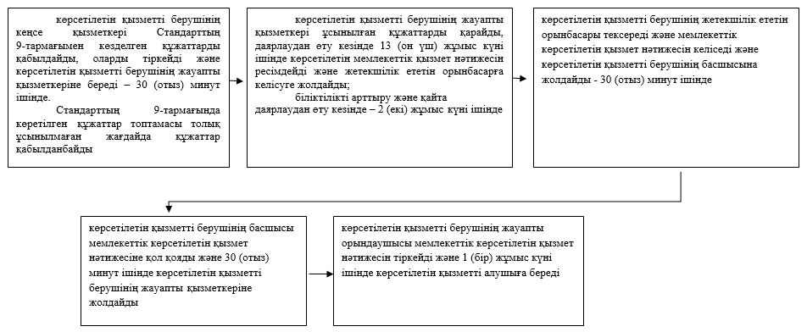

|  |  |
| --- | --- |
|  | "Денсаулық сақтау саласының кадрларын даярлықтан өткізу, олардың біліктілігін арттыру және қайта даярлау туралы құжаттарды беру" мемлекеттік көрсетілетін қызмет регламентіне 2- қосымша |

**"Денсаулық сақтау саласының кадрларын даярлықтан өткізу, олардың біліктілігін арттыру және қайта даярлау туралы құжаттарды беру" Мемлекеттік қызмет көрсетудің бизнес-процестерінің анықтамалығы**

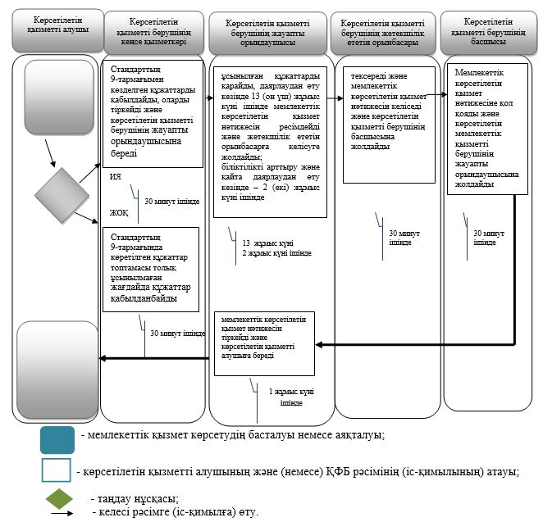

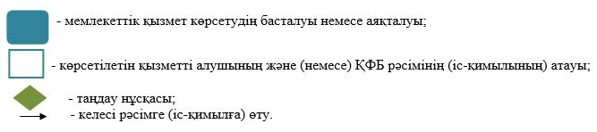

© 2012. Қазақстан Республикасы Әділет министрлігінің «Қазақстан Республикасының Заңнама және құқықтық ақпарат институты» ШЖҚ РМК